В 2023 году на территории Бурейского муниципального округа стартует акция «Память не камень, ее не разрушить». Акция направлена на сохранение памяти разрушенных памятников на территориях недружественных государств. В статье мы расскажем какие памятник посвященные советским солдатам и где были демонтированы.
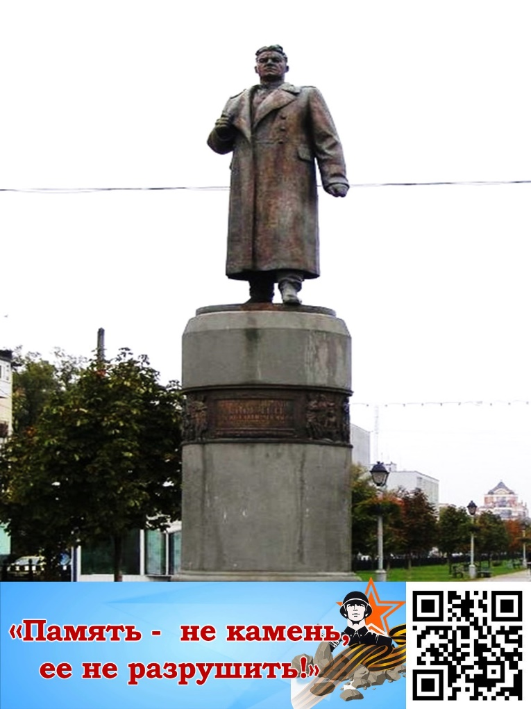
Памятник генералу – лейтенанту Алексею Ивановичу Зыгину
А.И. Зыгин - бывший амурец в 1932-1938 гг. служил в Амурской области командиром полка, а затем комендантом Благовещенского укрепрайона. Советский военачальник, в годы Великой Отечественной войны герой Полоцкой обороны, затем командующий Армиями. С марта 1932 года служил командиром 8-го стрелкового полка 3-й колхозной стрелковой дивизии в Амурской области. С июля 1937 комендант Благовещенского укрепрайона. Памятник А.И. Зыгину был расположен в г. Полтава (Украина). Установлен в 1957 году.
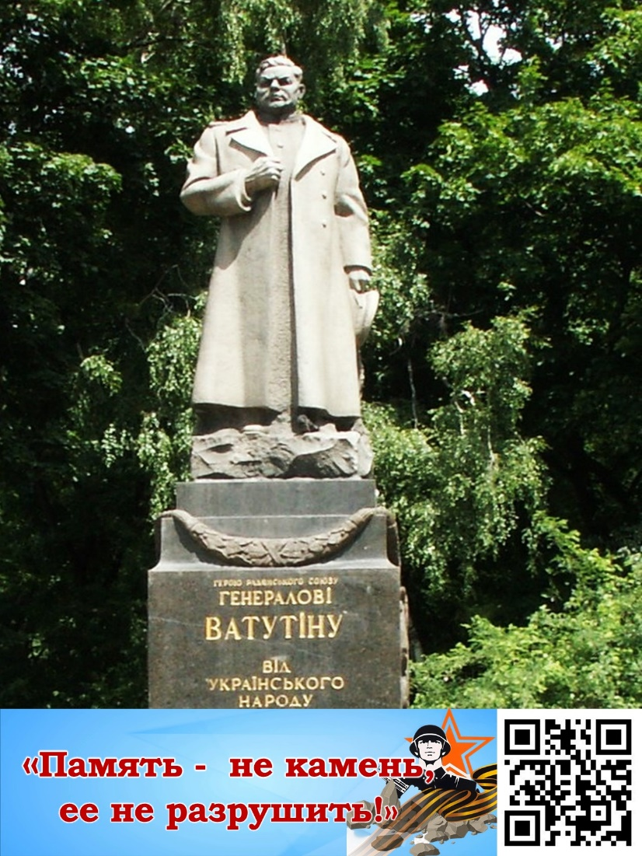
Памятник советскому генералу Николаю Федоровичу Ватутину
Николай Федорович Ватутин - советский военачальник, генерал армии и Герой Советского Союза (награжден посмертно в 1965 году). Он родился в Воронежской области в крестьянской семье, а в годы Великой Отечественной войны дослужился до генеральского звания. Он возглавлял Воронежский фронт, переименованный в 1-й Украинский фронт 20 октября 1943 года. Под его руководством проводилось освобождение Киева в рамках битвы за Днепр. В конце февраля был ранен при выезде в Ровно, а 15 апреля 1944 года скончался в госпитале от заражения крови. Ватутин похоронен в Мариинском парке Киева. Памятник был Н.Ф. Ватутину был расположен в г. Киев (Украина).
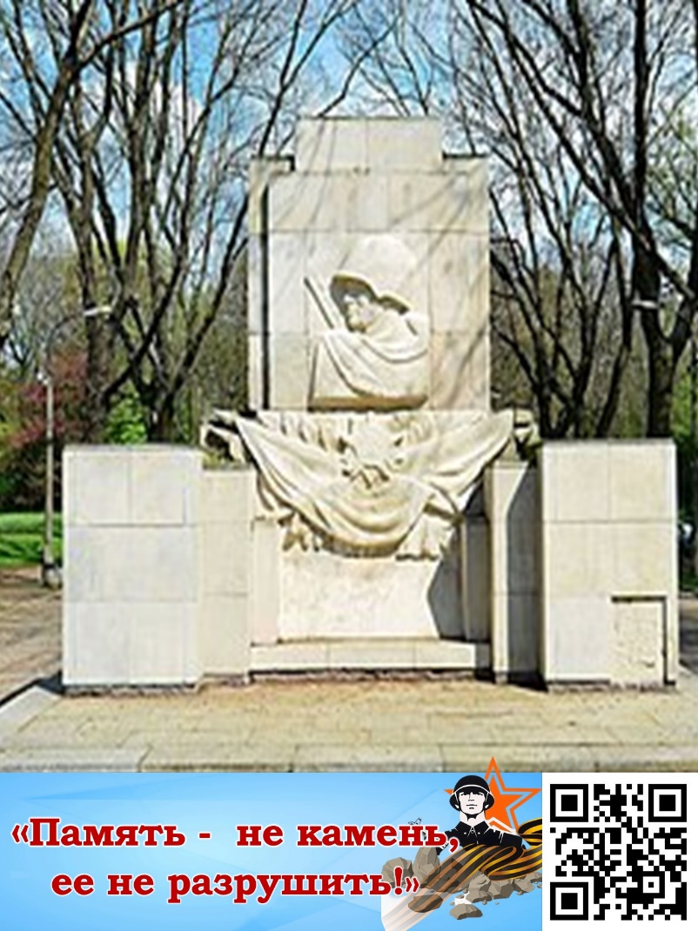
Памятник Благодарности Воинам Красной Армии
Памятник располагался в Скарышевском парке в г. Варшаве (Польша). Памятник Благодарности Солдатам Красной Армии был открыт 15 сентября 1946. На выдвинутом постаменте с приподнятой центральной частью была установлена стела с барельефом советского солдата, под которым были сложены знамёна. Изначально памятник находился в парке над могилой двадцати шести советских солдат, убитых между 10 и 15 сентября 1944 г. во время ожесточённых боёв на площади Вашингтона и улицы Гроховской. Во время реконструкции кольцевой развязки в 1968 году тела солдат были эксгумированы и перенесены на кладбище-мавзолей советских воинов в Варшаве, а сам памятник был перенесён вглубь главной аллеи Скарышевского парка. Рядом с первоначальным расположением памятника в настоящее время находится бюст Игнация Яна Падеревского. После 1989 года памятник многократно подвергался вандализму, а радикалы требовали его безоговорочного демонтажа. На основании закона о запрете пропаганды коммунизма от 1 апреля 2016 г., польские власти приняли решение демонтировать памятник.
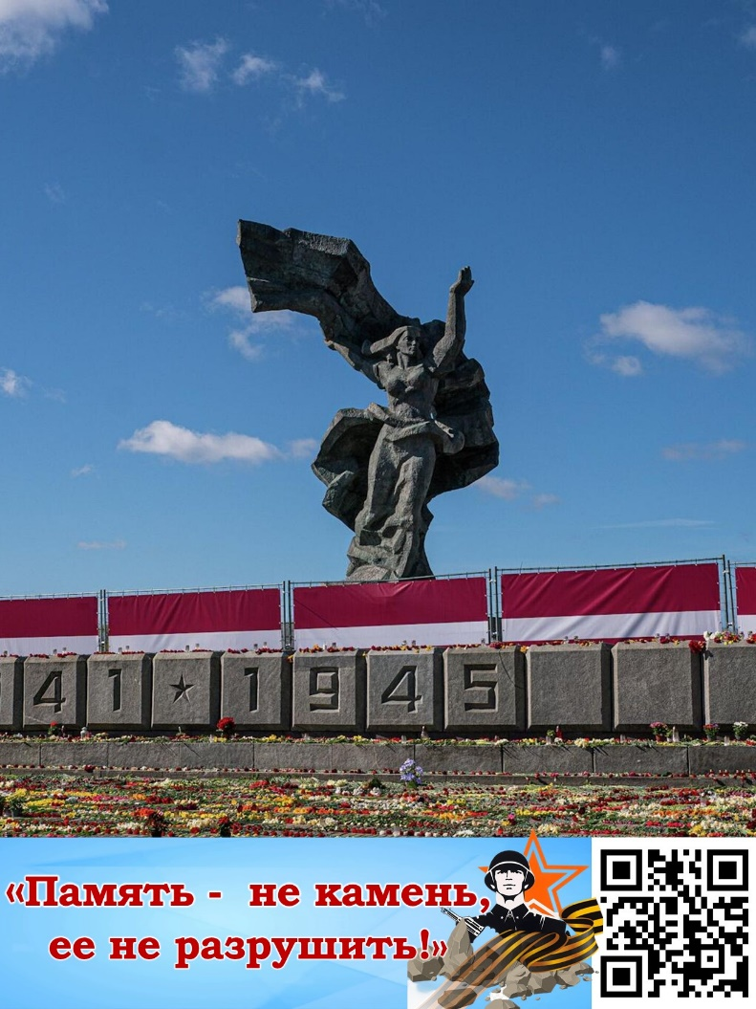

Памятник освободителям Риги - освободителям Советской Латвии и Риги от немецко-фашистских захватчиков
Бывший мемориальный комплекс был расположен в столице Латвии Риге. Был расположен в парке Победы на левом берегу Даугавы за Каменным мостом, завершая перспективу бульвара Узварас (Победы). Открыт в 1985 году, снесён 22 - 25 августа 2022 года. Композиционным центром памятника являлась монументальная 79-метровая колонна, увенчанная золотыми пятиконечными звёздами, по бокам которой были расположены символические скульптурные изображения Матери-Родины и воинов-освободителей. В советское время утверждалось, что средства на памятник собирали за счёт народных пожертвований - каждый работающий мог пожертвовать деньги из своей зарплаты. Современные специалисты указывают, что вычеты из зарплаты на строительство памятника носили принудительный характер.
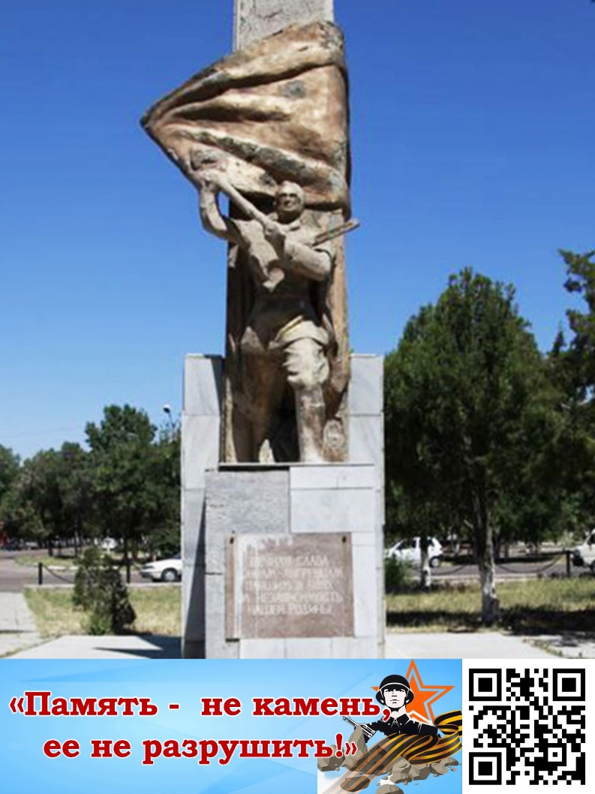
Памятник героям Великой Отечественной войны
Памятник с надписью "Вечная слава воинам-ангренцам, павшим в боях за независимость нашей Родины" был установлен в городе Ангрене в Ташкентской области (Узбекистан) в 1967 году. «Вечная память» оказалась короткой, и обелиск не дотянул до своего пятидесятилетнего юбилея всего два года.
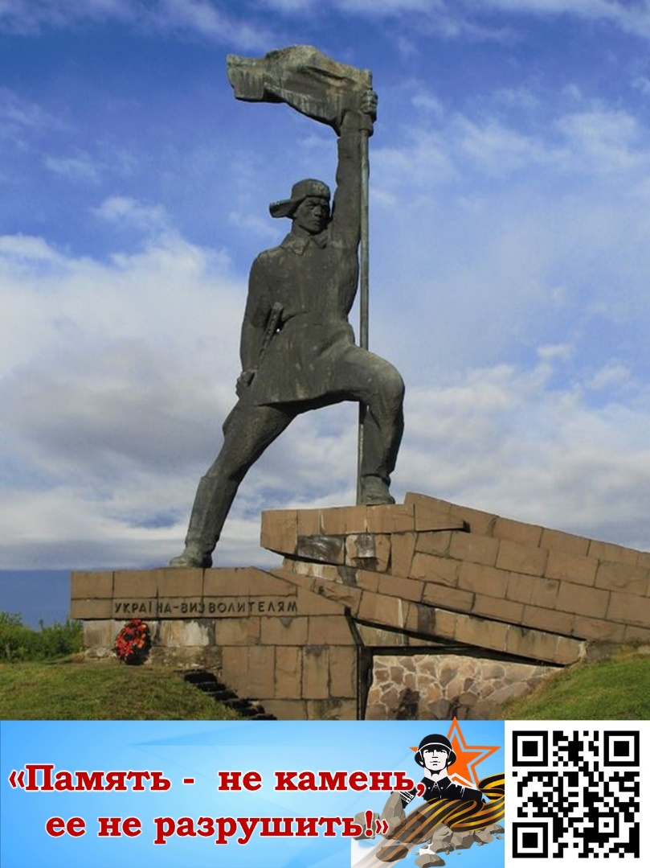
Памятник Украина - освободителям
Памятник был расположен в г. Ужгороде Закарпатской области Украины. Построен по проекту архитекторов О. Стукалова и А. Сницарева и скульпторов В. Знобы и И. Знобы. Установлен в честь советских воинов-освободителей 8 мая 1970 года, в связи с 25-й годовщиной победы над фашизмом, как благодарность жителей Украинской ССР своим освободителям. Памятник представлял собой скульптуру солдата, в одной руке которого поднятое знамя свободы, а в другой - автомат. Бронзовая фигура была установлена на пьедестале из андезита, высота 11 метров, вес - 19 тонн. Рядом с памятником установлен камень с надписью «Тут были завершены бои советских войск за освобождение Украинской ССР от немецко-фашистских захватчиков в годы Великой Отечественной войны». 9 ноября 2022 года памятник был демонтирован.
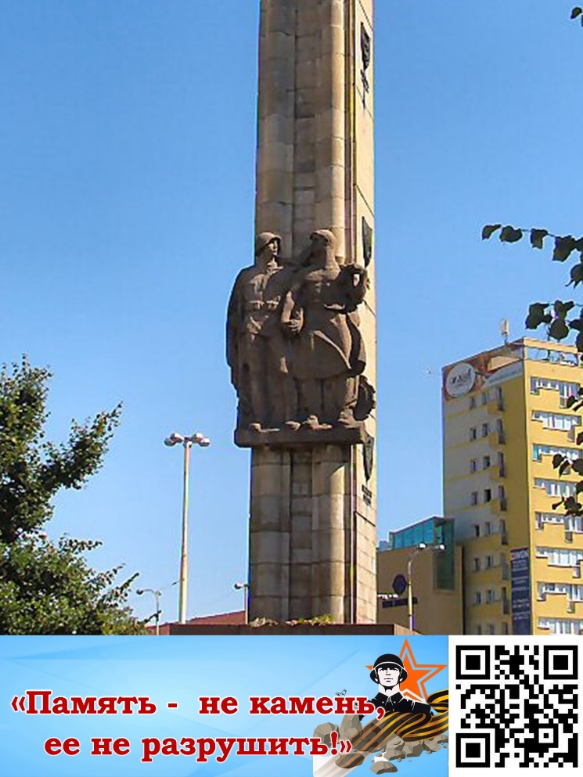
Памятник благодарности советским войскам
Памятник был открыт 26 апреля 1950 года к пятой годовщине освобождения Щецина (Польша) Красной армией. Его архитектором был Станислав Рудзик, а скульптурное убранство - Юзефом Старжынским. Памятник имел форму обелиска из железобетонных и песчаниковых плит (высотой около 17 м), на котором были прикреплены скульптуры сверхъестественного размера, держащие руки рабочего и солдата. До июля 1992 года обелиск был увенчан бетонной пятиконечной звездой. Поскольку звезда, возвышающаяся над городом, рассматривалась некоторыми политическими силами как символ советского господства, она была демонтирована по просьбе городских советников. Стороны обелиска были украшены гербами городов Померании с датами их освобождения Красной Армией при участии подразделений Польской Народной Армии. По решению городского совета Щецина 15 ноября 2017 года начался демонтаж памятника. Основная часть памятника была снята 18 ноября 2017 года.
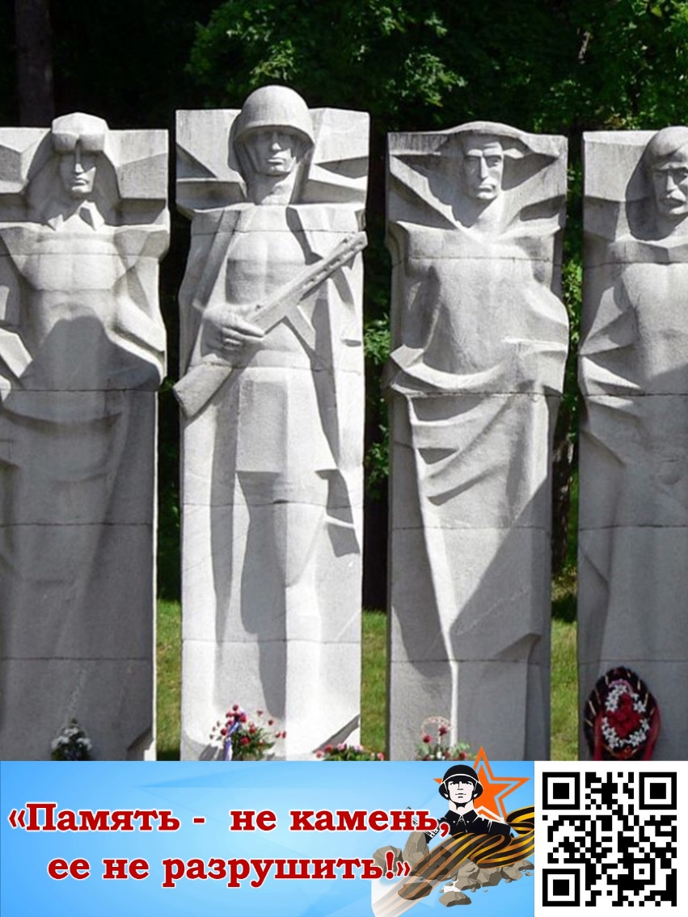
Мемориал советским воинам
Мемориал был расположен на месте крупнейшего в Вильнюсе (Литва) захоронения советских воинов, павших в Великой Отечественной войне, на Антакальниском кладбище. Мемориальный ансамбль советским воинам включает захоронение 2906 воинов 3-го Белорусского фронта, погибших при освобождении Вильнюса в июле 1944 года, 86 партизан и примерно 150 революционеров, общественных деятелей и деятелей культуры Литовской ССР. 9 декабря 2022 года, невзирая на запрет комитета ООН по правам человека, Вильнюсское городское самоуправление разрушило монумент.

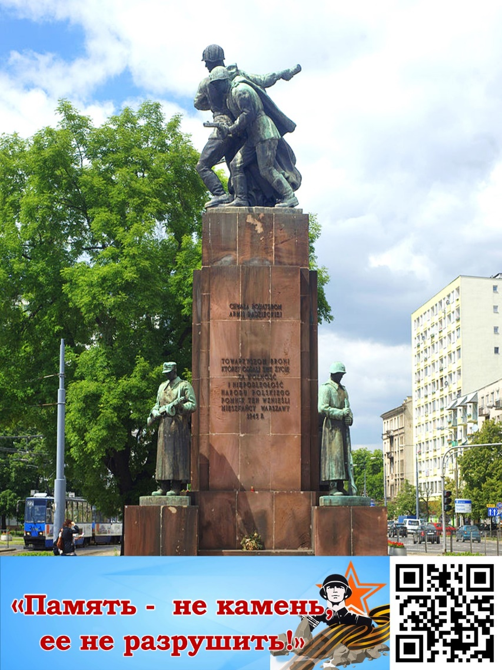

Памятник Советско-Польскому Братству по оружию
Памятник был расположен в Варшаве (Польша). Там были изображены два советских и два польских солдата. Памятник Советско-Польскому Братству по оружию открыт 18 ноября 1945 года. На постаменте надписи на русском и польском языках: «Слава героям Советской армии. Братьям по оружию, отдавшим свои жизни за свободу и независимость польского народа, жители Варшавы воздвигли этот памятник».

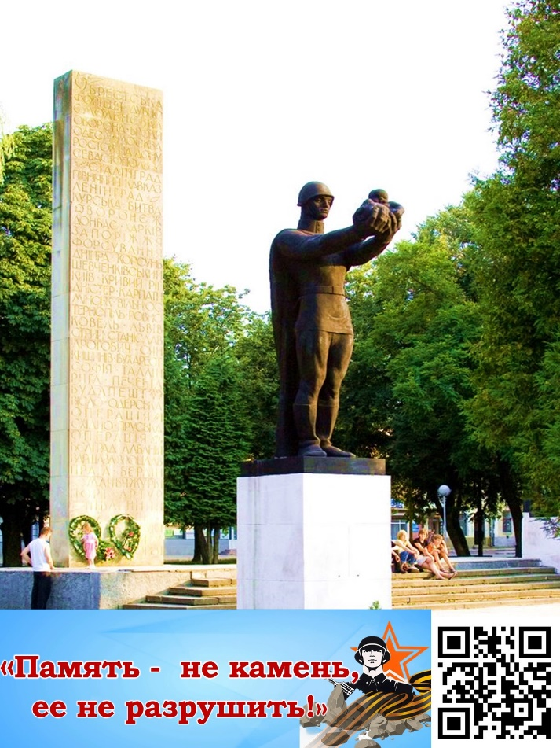

Памятник советским воинам-освободителям
Памятник располагался в городе Стрый (Львовская область, Украина). После сноса его выбросили на свалку рядом со складом городского коммунального хозяйства. Памятник был установлен в память о героической защите львовской земли бойцами 100-й стрелковой дивизии. 100-я дивизия была сформирована в марте 1942 года в основном за счет военнообязанных Вологодской области.

